ที่ มท ๐๘16.3/ว
ถึง สำนักงานส่งเสริมการปกครองท้องถิ่นจังหวัด ทุกจังหวัด องค์กรปกครองท้องถิ่นที่จัดการศึกษา (ตามรายชื่อแนบท้าย)รายชื่อแนบท้าย)
ด้วยกรมส่งเสริมการปกครองท้องถิ่นได้รับแจ้งจากสำนักงานคณะกรรมการป้องกัน
และปราบปรามการทุจริตแห่งชาติว่า ได้มีการผลิตสื่อหลักสูตรต้านทุจริตศึกษาซึ่งเป็นการดำเนินการภายใต้โครงการพัฒนาหลักสูตรและสร้างความร่วมมือในการขับเคลื่อนหลักสูตรต้านทุจริตศึกษา โดยมีวัตถุประสงค์
เพื่อให้มีชุดสื่อการเรียนรู้ประกอบหลักสูตรต้านทุจริตศึกษา และเป็นเครื่องมือสนับสนุนให้สถานศึกษานำไปใช้ในการจัดการเรียนการสอนสู่เด็กและเยาวชนครอบคลุมทุกระดับชั้น รวมถึงหน่วยงานที่เกี่ยวข้องให้นำไปใช้ ประกอบการอบรมให้กับบุคลากรในสังกัด อีกทั้ง กลุ่มเป้าหมายที่เกี่ยวข้องของแต่ละหน่วยงาน เพื่อให้เกิด
การขับเคลื่อนหลักสูตรต้านทุจริตศึกษาได้อย่างมีประสิทธิภาพ และเกิดประสิทธิผล
กรมส่งเสริมการปกครองท้องถิ่นพิจารณาแล้วเห็นว่า เพื่อเป็นการขับเคลื่อนการนำหลักสูตรต้านทุจริตศึกษาไปใช้จัดการเรียนการสอนในสถานศึกษา และบุคลากรในสังกัด จึงขอความร่วมมือจังหวัด
แจ้งองค์กรปกครองส่วนท้องถิ่นประชาสัมพันธ์ให้สถานศึกษา และบุคลากรทางการศึกษาในสังกัดทุกแห่งทราบ
พร้อมทั้ง เผยแพร่ชุดสื่อการเรียนรู้หลักสูตรต้านทุจริตศึกษา พ.ศ. 2567 และไฟล์แผ่นพับประชาสัมพันธ์
ชุดสื่อการเรียนรู้ประกอบหลักสูตรต้านทุจริตศึกษาไปยังหน่วยงานในสังกัด ประกอบด้วย
1. แผ่นพับประชาสัมพันธ์สื่อแนะนำหลักสูตรต้านทุจริตศึกษา ปี พ.ศ. 2561 - 2567
2. แผ่นพับประชาสัมพันธ์สื่อชุดการเรียนรู้หลักสูตรต้านทุจริตศึกษา ปี พ.ศ. 2567 “ครอบครัวรุ่นใหม่ไม่ทนคอร์รัปชันและสินบน (New Generation Families with Intolerance to Corruption and Bribery)”
3. แผ่นพับประชาสัมพันธ์สื่อชุดการเรียนรู้หลักสูตรต้านทุจริตศึกษา ปี พ.ศ. 2567
“องค์กรโปร่งใสไร้ทุจริตและสินบน (STRONG Anti-Corruption and Bribery Organization)”
4. แผ่นพับประชาสัมพันธ์สื่อชุดการเรียนรู้หลักสูตรต้านทุจริตศึกษา ปี พ.ศ. 2567
“การต้านการลดทุจริตและสินบนในสังคม (Anti-Corruption and Bribery in Society)”
รายละเอียดปรากฏตาม QR Code ท้ายหนังสือนี้

กรมส่งเสริมการปกครองท้องถิ่น
ตุลาคม 2567

กองส่งเสริมและพัฒนาการจัดการศึกษาท้องถิ่น ไฟล์แผ่นพับชุดสื่อ

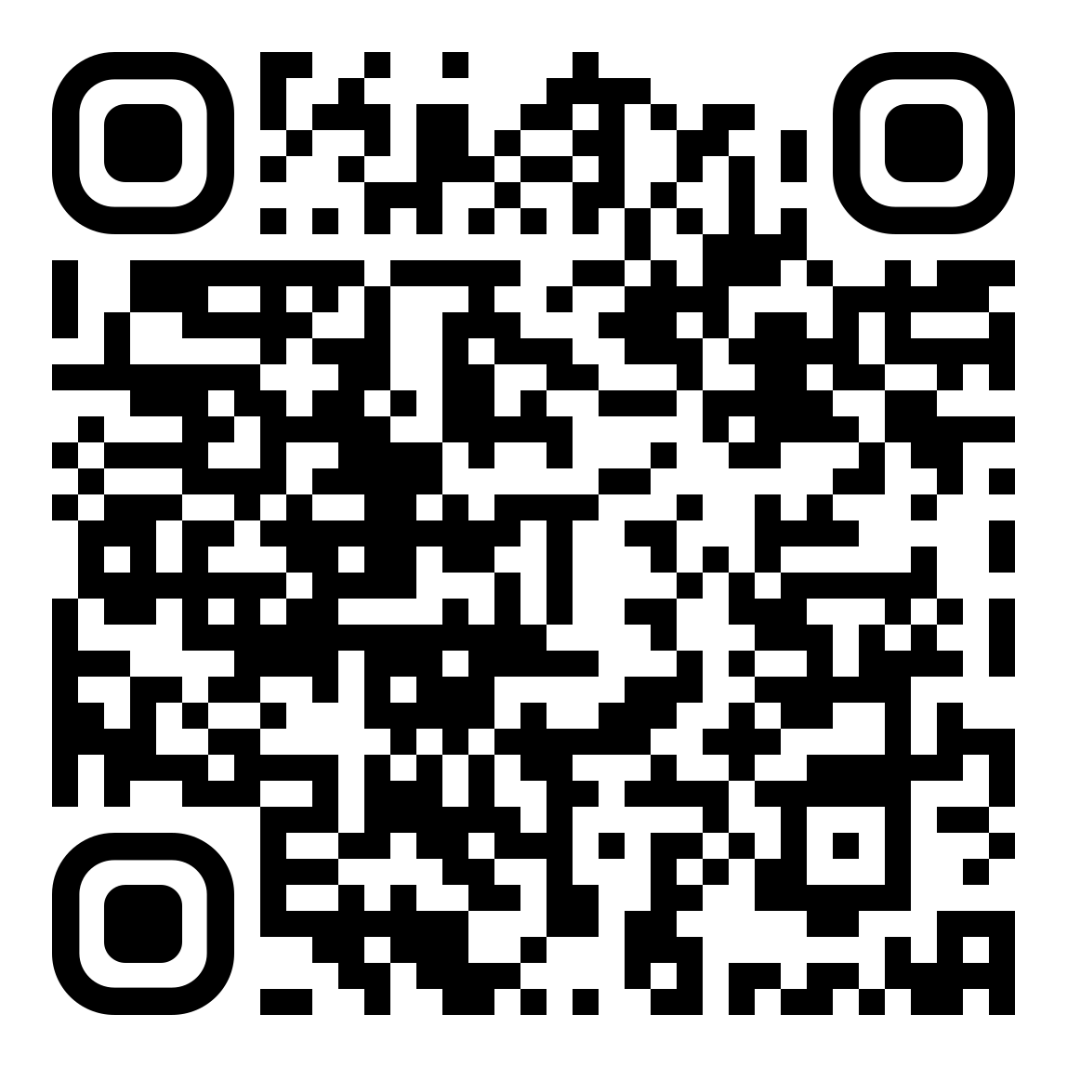
กลุ่มงานส่งเสริมการจัดการศึกษาท้องถิ่น
โทร. ๐ ๒๒๔๑ ๙000 ต่อ 5313
ไปรษณีย์อิเล็กทรอนิกส์ saraban@dla.go.th
ผู้ประสานงาน : นางสาวเจนจิรา ยุตะ โทร. 09 5125 4447
http://bit.ly/3UfmIWV

ผอ.กง.สศ. .........................
หน.ฝ. .................................
จนท. ..................................

